Oтчет по 3 этапу индивидуального проекта

Дисциплина: Операционные системы

Кашкин Иввн Евгеньевич

Содержание

# Цель работы

* Заполнение информации на сайт и написание постов.

# Задание

* Добавить к сайту достижения.
* Список достижений.
  1. Добавить информацию о навыках (Skills).
  2. Добавить информацию об опыте (Experience).
  3. Добавить информацию о достижениях (Accomplishments).
* Сделать пост по прошедшей неделе.
* Добавить пост на тему по выбору:
  1. Легковесные языки разметки.
  2. Языки разметки. LaTeX.
  3. Язык разметки Markdown.

# Теоретическое введение

**Статический генератор сайто Hugo**

-Статический генератор сайта — программа, которая из различных исходных файлов (картинок, шаблонов в разных форматах, текстовых файлов и т.п) генерирует статический HTML-сайт. Один из ярких представителей — Hugo. Разработчики позиционируют Hugo, как «самая быстрая в мире платформа для создания сайтов».

# Выполнение лабораторной работы

1. Заполнял информацию о достижениях (Accomplishments)(рис. [-@fig:001])

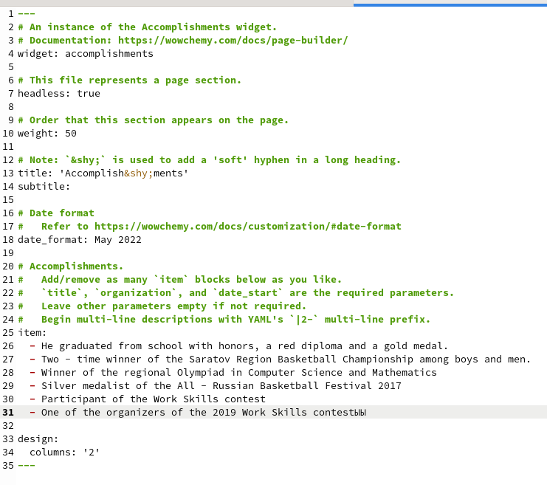

Accomplishments

1. Заполнил информацию о навыках (Skills) (рис. [-@fig:002])

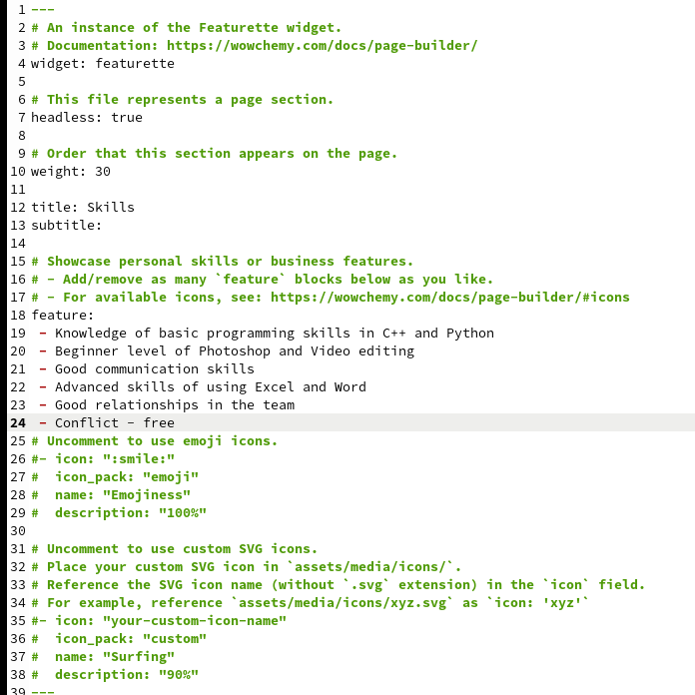

Skills

1. Заполнил информацию об опыте (Experience) (рис. [-@fig:003])

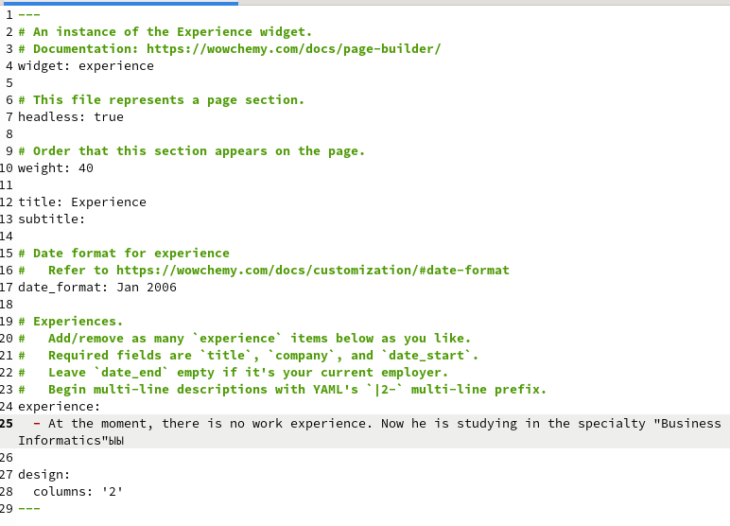

Experience

1. Сделал пост про свою прошлую неделю. (рис. [-@fig:004])

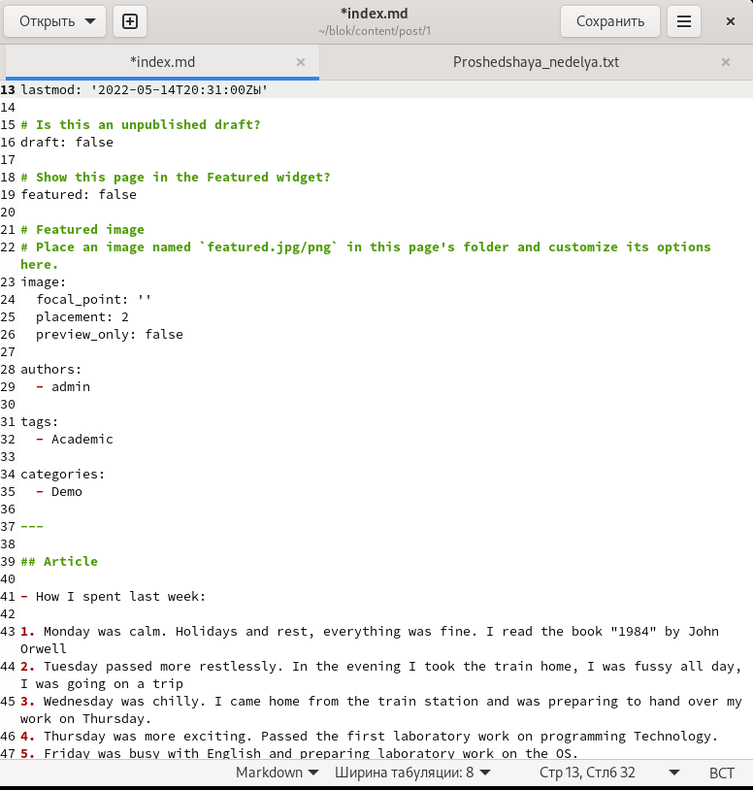

Past week

1. Написал пост о языке разметки Markdown (рис. [-@fig:005])

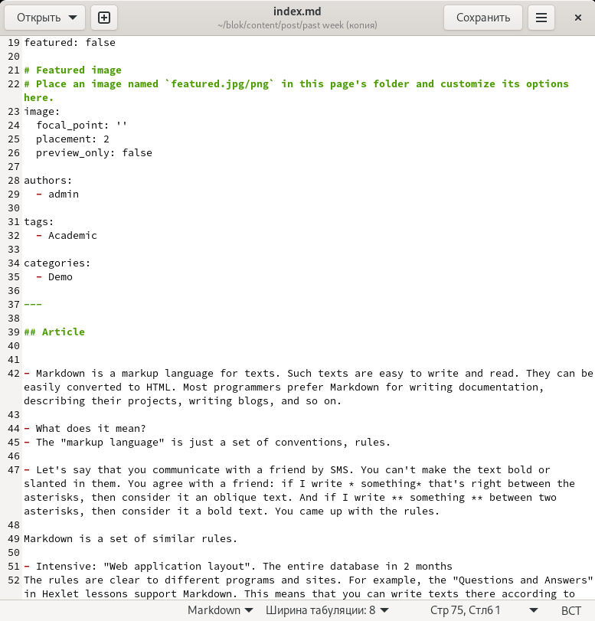

Markdown

# Выводы

* Научился заполнять информацию на сайте и писать посты.

# Список литературы